Bài làm - Nhóm 06

| **STT** | **CHỨC NĂNG** | **MÔ TẢ** | **GHI CHÚ** |
| --- | --- | --- | --- |
| 1 | Đăng nhập vào hệ thống | Cho phép người dùng đăng nhập để sử dụng các chức năng của hệ thống. |  |
| 2 | Quản lý Khách hàng | Cho phép nhân viên thêm, sửa xóa thông tin khách hàng trong hệ thống |  |
| 3 | Quản lý hóa đơn | Cho phép nhân viên quản lý các hóa đơn mua bán xe máy. |  |
| 4 | Quản lý xe máy | Cho phép nhân viên quản lý các sản phẩm xe máy trong cửa hàng như thêm, xóa ,sửa các sản phẩm. |  |
| 5 | Quản lý nhân viên | Cho phép quản lý của cửa hàng có thể quản lý được nhân viên của hệ thống |  |
| 6 | Thống kê doanh thu | Cho phép quản lý có thể thống kê doanh thu của cửa hàng theo tháng hoặc theo năm |  |
| 7 | Quản lý hồ sơ cá nhân | Cho phép nhân viên và quản lý chỉnh sửa thông tin của mình. |  |

**- Đăng nhập vào hệ thống:**

+ Cho phép người dùng đăng nhập để sử dụng các chức năng của hệ thống với tư cách là nhân viên hoặc quản lý viên.

**- Quản lý thông tin khách hàng:**

+ Cho phép người dùng tìm kiếm khách hàng theo mã hoặc theo tên.

+ Cho phép người dùng sử dụng các chức năng như thêm mới thông tin khách hàng khi có khách hàng mới, sửa thông tin khách hàng khi cần thay đổi và xóa bỏ thông tin 1 khách hàng hoặc xóa tất cả.

+ Các thông tin liên quan đến khách hàng sẽ được hệ thống lưu trữ lại.

+ Đầu vào là thông tin của khách hàng bao gồm Mã khách , tên khách , địa chỉ, email, số điện thoại,...

+ Đầu ra là một bảng danh sách ghi đầy đủ các thông tin đã nhập của khách hàng.

**- Quản lý sản phẩm(xe máy):**

+ Cho phép người dùng tìm kiếm xe máy theo mã xe ,hãng xe hoặc theo dung tích của xe.

+ Cho phép người dùng sử dụng các chức năng như thêm mới thông tin sản phẩm khi có sản phẩm mới, sửa thông tin sản phẩm khi cần thay đổi và xóa bỏ thông tin 1 sản phẩm hoặc xóa tất cả.

+ Các thông tin về sản phẩm bao gồm: Mã xe, Tên xe, Loại xe, Nhà sản xuất, Dung tích, Màu xe, Số lượng tồn, đơn giá. Tất cả các thông tin sẽ được hệ thống lưu trữ lại.

+ Đầu vào là thông tin của sản phẩm bao gồm: Mã xe, Tên xe, Loại xe, Nhà sản xuất, Dung tích, Màu xe, Số lượng tồn, đơn giá.

+ Đầu ra là một bảng danh sách ghi đầy đủ các thông tin đã nhập của sản phẩm.

**- Quản lý hóa đơn:**

+ Cho phép người dùng tìm kiếm hóa đơn theo mã hóa đơn ,Mã nhân viên hoặc theo mã khách hàng.

+ Cho phép người dùng sử dụng các chức năng như thêm mới thông tin hóa đơn khi có hóa đơn mới, sửa thông tin hóa đơn khi cần thay đổi và xóa bỏ 1 hóa đơn và xóa tất cả hoặc xuất hóa đơn ra file.

+ Các thông tin về hóa đơn bao gồm: Mã hóa đơn, Mã nhân viên, Mã khách hàng, Ngày lập. Tất cả các thông tin sẽ được hệ thống lưu trữ lại.

+ Đầu vào là thông tin của sản phẩm bao gồm: Mã hóa đơn, Mã nhân viên, Mã khách hàng, Ngày lập .

+ Đầu ra là một bảng danh sách ghi đầy đủ các thông tin đã nhập của hóa đơn.

**- Quản lý chi tiết hóa đơn:**

+ Cho phép người dùng sử dụng các chức năng như thêm chi tiết, xóa chi tết hoặc sửa chi tiết một hóa đơn.

+ Các thông tin về hóa đơn bao gồm: Mã xe máy , Số lượng, Đơn giá, Thành tiền. Tất cả các thông tin sẽ được hệ thống lưu trữ lại.

+ Đầu vào là thông tin của hóa đơn bao gồm: Mã xe máy , Số lượng.

+ Đầu ra là một bảng danh sách ghi đầy đủ các thông tin đã nhập của hóa đơn.

**- Quản lý hồ sơ:**

+ Cho phép quản lý viên và nhân viên sử dụng các chức năng như sửa thông tin cá nhân khi cần thay đổi và lưu thông tin.

+ Các thông tin về nhân viên gồm: Mã nhân viên, Họ tên, Giới tính, Chức vụ, Số điện thoại, Email, Địa chỉ.

+ Đầu vào là các thông tin của nhân viên gồm: Mã nhân viên, Họ tên, Địa chỉ, Email, Số điện thoại.

- **Quản lý nhân viên:**

+ Cho phép quản lý tìm nhân viên theo mã hoặc theo tên.

+ Cho phép quản sử dụng các chức năng như thêm mới thông tin nhân viên khi có nhân viên mới, sửa thông tin nhân viên khi cần thay đổi và xóa bỏ thông tin 1 nhân viên hoặc xóa tất cả.

+ Các thông tin liên quan đến nhân viên sẽ được hệ thống lưu trữ lại.

+ Đầu vào là thông tin của nhân viên bao gồm Mã nhân viên , tên nhân viên , địa chỉ, email, số điện thoại, chức vụ,...

+ Đầu ra là một bảng danh sách ghi đầy đủ các thông tin đã nhập của nhân viên.

**- Thống kê doanh thu:**

+ Cho phép quản lý nhân có thể thống kế doanh thu theo năm hoặc theo tháng

**=> Sơ đồ hệ thống:**

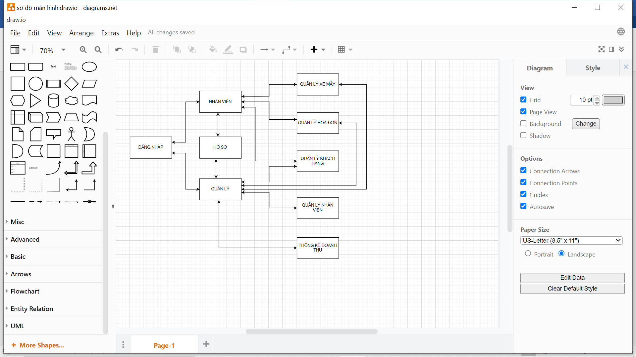

=>BFD:

